T.C.
YILDIZ TEKNİK ÜNİVERSİTESİ
SAĞLIK KÜLTÜR ve SPOR DAİRE BAŞKANLIĞI
KISMİ ZAMANLI ÖĞRENCİ İŞ BAŞVURU FORMU
T.C. Kimlik No | 62167217158 | Nüfus Bilgileri |  |  |  |  | Telefon |  |  | 531 920 11 53
Adı Soyadı | Kadircan KURTULUŞ | İli | Rize |  | Cilt No |  |  |  |  | 22 | 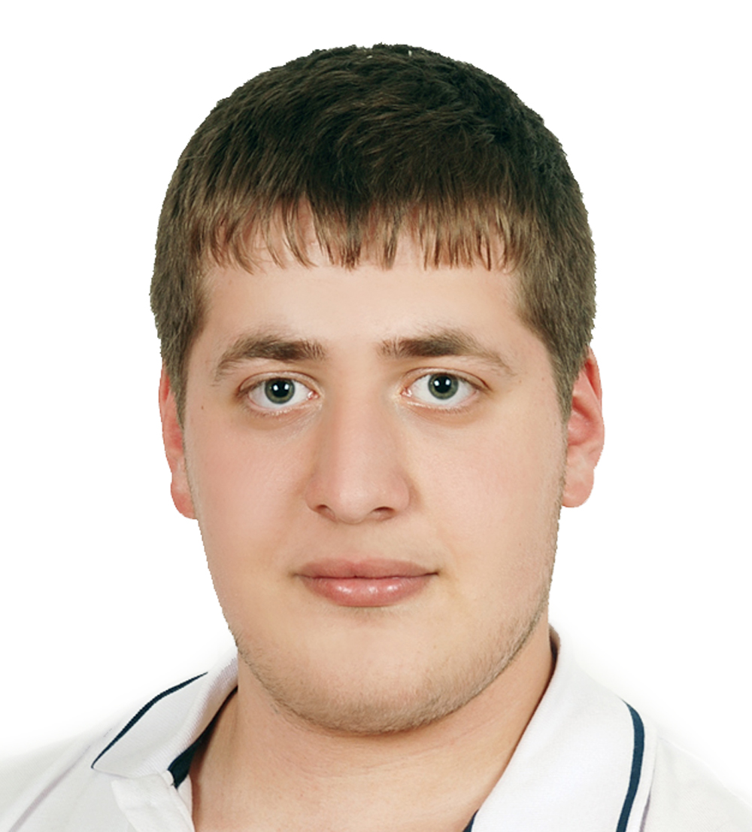
Baba Adı | Mustafa | İlçesi | Çayeli |  | Aile Sıra No |  |  |  |  | 86
Anne Adı | Nurcan | Mah/Köy | Demirhisar Köyü |  | Sıra No |  |  |  |  | 99
Doğum Yeri | Kartal | Cinsiyet | Bay |  |  | Bayan
Doğum Tarihi | 10.04.1997 | Medeni Durumu |  | Bekâr |  |  |  | Evli
Adres: | Çınardere Mah. Olimpiyat Cad. Karadeniz Apt. NO:30/9 Kat:3 Pendik/İstanbul
Herhangi Bir Bedensel Engeliniz var mı? (Evet, için sağlık raporu % 40 ve üzeri) |  |  |  |  |  |  |  |  | Evet |  |  | Hayır
1- Kişisel Bilgiler
2- Öğrenim Bilgileri
Fakülte/Yüksekokul/  Enstitü Adı | Elektrik – Elektronik Fakültesi |  | Öğretim Şekli | I. Öğretim  II. Öğretim  Lisansüstü | Yatay Geçiş  Dikey Geçiş
Bölüm Adı | Kontrol ve Otomasyon Mühendisliği Bölümü |  | Okul Numarası |  | 16015001
Sınıf | 3. Sınıf |  | YTÜ. Giriş Yılı |  | 2016
Disiplin Cezası | Evet | Hayır | Genel Not Ortalaması (AGNO) |  | 3,19
3- Aile ve Gelir Bilgileri
Anne ve/veya Baba | Şehit |  |  | Gazi |  |  | Doğal Afet |  |  |  |  | Diğer
Sizin Dışınızda Okuyan Kardeş Sayısı |  |  | 0 |  | Ailenizin Toplam Net Geliri (Aylık) |  |  |  |  | 2.198,15₺
Yetim Maaşı ve Nafaka Dışında Net Asgari Ücret Düzeyinde Gelire Sahip misiniz? |  |  |  |  |  |  |  | Evet |  |  |  |  | Hayır
Kredi ve Yurtlar Kurumundan Burs Alıyor musunuz? |  |  |  |  |  |  | Evet |  |  |  |  |  | Hayır
Öğrenim Görürken Kaldığınız Yer |  | Devlet Yurdu |  |  |  | Özel Yurt | Kira |  | Size Ait |  |  |  |  | Diğer
SGK Kapsamında Sağlık Hizmetinden Yararlanıyor musunuz? |  |  |  |  |  |  | Evet |  |  |  | Hayır
- Bu form kısmi zamanlı öğrenci olarak çalışma talebinde bulunan öğrencinin kendisi tarafından doldurulacaktır.
- Gerçeğe aykırı bilgi veren ve YTÜ. KZÖ Yönergesindeki koşulları sağlamayanlar kısmi zamanlı öğrenci olarak çalıştırılmaz.
- Başvurusu kabul edilen öğrenciler bu form ile birlikte Öğrenci Belgesi, Transkript, Nüfus Cüzdanı Fotokopisi.(ön ve arka yüzlü),1 adet resim, KZÖ Çalıştırma Sözleşme Formu,GSS Beyan ve Taahhütname Formu, banka hesap Numarası ile 3. bölümde yer alan bilgilerin belgelerini kısmı zamanlı öğrenci olarak çalışacakları birime teslim edeceklerdir.

Formda Belirttiğim Tüm Bilgilerin Doğruluğunu Kabul Ve Taahhüt Ederim.

Kadircan KURTULUŞ
TARİH: 21.11.2018
Bu Bölüm KZÖ Çalıştırılacak Birim Sorumlusu Tarafından Doldurulacaktır.
Değerlendirme Sonucu” Uygun veya Uygun Değil” şeklinde birim sorumlusu tarafından el ile yazılacaktır. | Değerlendirme Sonucu:
 | Çalışacağı Birim Adı:
Makamınızca yukarıda bilgileri bulunan öğrenciyi uygun görüldüğü takdirde birimimizde çalıştırmak istiyoruz. Onaylanmasını arz/rica ederim.
Birim Sorumlusunun
Adı Soyadı :
Görevi :
Tarih ve İmza :

Bu Bölüm SKS Daire Başkanlığınca Doldurulacaktır.
Uygundur/Uygun Değil

....../....../.......... Daire Başkanı

